焦作市2019年九年级第一次联合质量抽测

物理试卷

1. **填空题（毎空1分，共计14分）**

1.今年春节的贺岁大片《流浪地球》，讲述了在不久的未来，太阳即将毁灭，人类就在地球表面建造了巨大的推进器，将地球推出太阳系，为人类寻找新的家园。剧中是在推进器中燃烧火石，向后喷出高温高压的气体，地球就会前推进，原因是 。其实推进器是利用内能来做功的机械，我们称为 。

2.我们现已步入了人工智能时代，智能机器人已经走进了我们的生活，如图1是同学在图书馆与机器人对话，咨询学生图书所在的位置，智能机器人将读者的声音信号转化为电流信号，这与 的原理相同

(选填“发电机”或“电动机”)，智能机器人也能提供无线上网服务，它与互联网之间通过 来传递信息。

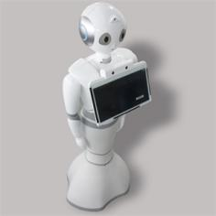 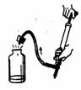 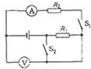 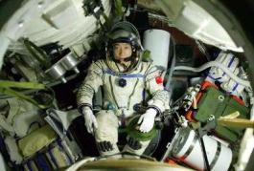

图1 图2 图3 图4

3.如图2是老师在课堂上演示的一个改变物体内能的实验，用打气筒向瓶内打气，瓶内气压会不断地 ，最后将活塞冲出去，同时瓶搦内会出现“白雾”。这白雾”是水蒸气 (填物态变化)形成的，这个实验是通过 方法来改变物体的内能的。

4.某台笔记本电脑的电池容量7800mAh，输出电压15V，充满电后，若工作时的平均电流为1.5A，那么，电池充满后最多可对外做功 J。可让电脑连续工作 小时，使用时还发现电脑工作时会发热，原因是 .

5.如图3所示的电路中，R1、R2均为定值电阻，电源电压不变，闭合开关S1、S2，两电表均有示数；再断开关S2，则电流表示数 ，电压表与电流表示数之比 (选填“变大“变小”或“不变”)。

6.我国的航天工程飞速发展现已成为航天大国，正在向航天强国迈进。如图4是我们的航天员在太空舱中的情景，他们随太空舱在绕地球行时是 (选填“受力或“不受力”)的作用，原因是

.

1. **选择题（本题共8小题，每小题2分，共16分，第7--12每小题只有一个正确答案，第13--14每小题有两个正确答案，全不选对2分，选对但选不全1分，有选错的0分）**

7.声音与我们的生活密切相关，下列关于声现象的说法中正确的是（ ）

A.“响鼓还要重锤敲”说明外力可以改变鼓发声的音调 B.声音在真空中的传播速度是340m/s

C.学校周围植树可以防止马路上噪声的产生

D.地震、火山喷发等自然现象都伴有次声波的产生

8.我们的生活越来越离不开电，下列用于发电的能源属于可再生的是（ ）

A.风能和核能 B.风能和煤的化学能 C.风能和水能 D.煤的化学能和核能

9.《中华古诗词大会)让海内外观众领略了中华传统文化之美，对以下古诗词中所包含的理知识理解正确的是（ ）

A.潭清疑水浅，荷动知鱼散”，“潭清疑水浅”是因为发生了光的反射

B.飞流直下三千尺，疑是银河落九天”，“飞流直下三千尺”的水的重力势能在减少

C.“去年今日此门中，人面桃花相映红”，“人面桃花相映红“是因为桃花发出了红光

D.“会挽雕弓如满月，西北望，射天狼”，“会挽雕弓如满月“说明力可以改变物体的运动状态

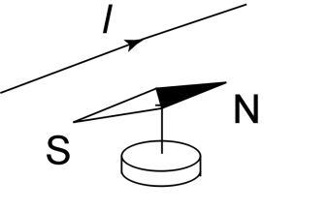10.如图5所示是某同学探究“通电直导线周围是否存在磁场”的实验装置，通电后小磁针发生了偏转。关于这个实验，下列说法正确的是（ ）

A.首次通过本实验揭开电与磁关系的科学家是法拉第

B.小磁针的作用是检验通电直导线周围是否存在磁场

C.实验中直导线是沿东西方向放置的

D.把小磁针放在直导线的上方，通电后小磁针不发生偏转

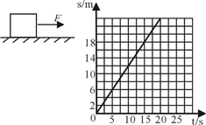11.如图6所示，物体在20N的水平拉力F作用下沿水平地面向右以30m/s的速度匀速运动了13.5m，撒去水平拉力后，该物体3s内又向前运动了4.5m后停了下来。则（ ）

A.物体受到的重力和它对地面的压力是一对平衡力

B.该物体在停下前的18m内的平均速度是2.25m/s

C.撤去拉力后的3内，该物体所受的摩擦力是20N

D.撒去拉力后，物体慢慢停止运动，说明力是维持物体运动的原因

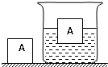12.如图7所示，将边长为10cm的正方体木块A放人装有水的圆柱形容器中，木块静止时，有2/5的体积露出水面，如图所示g取10Ng，则（ ）

A.木块的密度是0.4×103kg/m3

B.木块受到的浮力大于重力

C.用重4N的铁块挂在木块A下方，可以让木块A浸没水中

D.用重4N的木块压在木块A上方，可以让木块A浸没水中

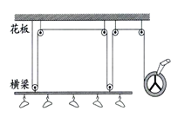13.(双选)如图8是手摇晾衣架的示意甲若衣服和晾衣架的总天花板重为100N，不计滑轮重绳重及摩擦则（ ）

A.A滑轮是动滑轮

B.B滑轮是动滑轮

C静止时绳的拉力F等于20N

D摇柄也是一种简单机械--轮轴

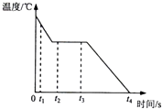14.(双选)如图9是研究晶体凝固过程中温度随时间变化的图象下列说法中正确的是（ ）

A.该品体在凝固时温度一直在下

B.t2、t3时刻物体温度相等

C.t2时刻物体内能比t3大

D.t1时刻物体分子动能与t2时刻分子动能一样大

1. **作图题（每题2分，共4分）**
2. 如图10是我们经常使用的起子。请在图中画出作用在A点最小的力F及其力臂*l*。

16.一束白光通过三棱镜折射后在屏上形成了由红到紫连续排列的彩色光带，如图11甲所示；在图11乙中，一束红光和紫光平行于主光轴入射凸透镜后，分别经过图乙中的A、B两点，请完成两束光经过凸透镜的光路图.

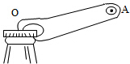 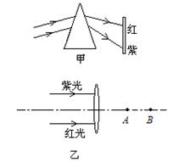

题15 题16

1. **实验探究题（第17题4分，第18题6分，第19题8分，共18分）**

17.图甲是“探究水的沸腾”的实验装置，小红利用这套装置分别进行了a、b、c三次“探究水的沸腾”的实验，并分别绘制了温度随加热时间变化的图象，如图乙所示

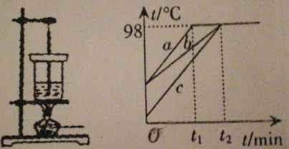

(1)由图像乙可知，水的沸点是 ，水沸腾的特点是 。

(2)进一步分析图象乙可知：

小红做a实验与b实验图象不完全重合的原因是 .

a实验与c实验图象不完全重合的原因是： .

18.小军在上山游玩时捡到了一块矿石，已知水的密度为ρ水，他在缺少量筒的情况下完成了对矿石密度的测量

(1)天平放在水平台上，将游码移到零刻度线处，指针位置如图13甲所示，应向 （填“左”或“右）调节平衡螺母，直至横梁平衡

(2)把矿石放在天平的 盘，然后向另一托盘加减砝码，当加减最小的砝码不能使天平衡时，再移动

直到天平再次平衡，记下矿石的质量为m

(3)接下来，他按照下图的步骤进行了矿石体积的测量

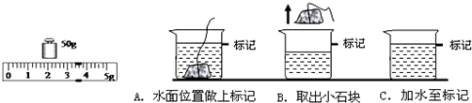 

A B C D

A.往烧杯中加入适量的水，用天平称得烧杯和水的总质量m1

B.把小石块浸没在烧杯中的水中，水面上升，在水面位置做上标记

C.取出小石块

D.往烧杯中加水直到水面与标记相平，再测出此时烧杯和水的总质量为m2

(4)算出石度的表达式为ρ= （用本题中的物理量符号表示）

(5)用此方法进行体积测量的过程中利用的物理研究方法是 ，若取出小石块时带出一些水，对小石块密度测量的影响 (选“偏大“偏小”“不变”)

19.如图是探究“电流通过导体时产生的热量与哪些因素有关”的两套实验装置，甲、乙装置都是两个透明容器中密封着等量的空气，丙装置中的两个烧瓶中装的是等质量的煤油

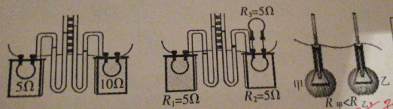

(1)实验时，放弃了丙装置而选择了甲、乙装置的好处是 .

(2)利用甲装置时，可探究电流产生的热量与 的关系，要比电阻丝产生的热量的多少，只需要比较与之相连的U形管中 。

(3)利用乙装置实验时，可探究电流产生的热量与 的关系，其中电阻R3的作用主要是 ，请在方框中画出乙装置中三个电阻的连接电路图。

(4)如果乙装置中发生了断路，保证通电时间相同，与步骤(3)相比较，则左侧U形管中液面的高度差将

(填“变大”“变小”或“不变)

(5)精确研究表明：电流通过导体产生的热量跟 成正比，跟导体的电阻成正比，跟通电时间成正比。这个规律叫做焦耳定律。

1. **综合应用题（第20题9分，第21题9分，共18分）**

20.如图是我国人民解放军使用的一种中型气垫登陆艇，其部分参数如下：满载排水量:160吨，续航距离:320公里，航速:80节。其入水后，启动柴油发动机，通过向下喷气将船身微略举高，就可以减少航行时的阻力。

(1)气垫船在被举高时的施力物体是 ,这里采用了 办法减小了气垫船在水中航行的阻力.

(2)该满载的气垫船静止时漂浮在水面上时所受的浮力是多少？（g取10N/kg）

(3)该气垫船以108km/h的速度匀速直线运动时，若受到的阻力始终为7.2×104N，则该气垫船以这样的速度航行320公里大约需要消耗多少千克的柴油?这个过程中推力的功率为多少?(该气垫船所用的柴油机的效率大约为40%，柴油的热值q柴油=4.3×107J/kg)

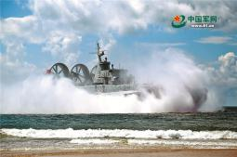

21.如图甲所示为一台电压力锅，它结合了高压锅和电饭锅的优点，具有省时省电、安全性高等优点，很受人们喜爱。它有加热、保温、断电的功能其内部简化的电路如图乙所示，开关s可根据设定在“1“2”“3挡之间自动转换，某次煮饭时电功率与时间的关系如图16丙所示

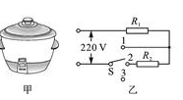 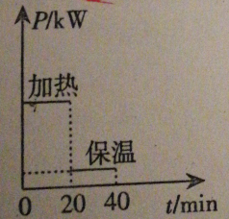 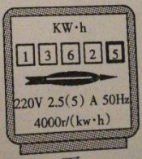

(1)已知电阻R2的阻值是R1的7倍，那么这个电压力锅的加热功率是保温功率的多少倍?

(2)此次煮饭时，前3min内电能表(如丁图所示)的转盘转了160转，电压力锅的加热功率是多少?问此次煮饭总共消耗了多少电能?

(3)电压力锅省时省电的原因是锅内气压比一标准大气压高，那么水的沸点就会高于100℃，当时的大气压为p，限压阀的质量为m，排气孔的的内径为r)请推导出这个电压力锅工作时锅内的最高气压p的表达式.

焦作市十八中学2018-2019学年九上第一次月考

物理试卷参考答案

一、**填空题**

1.扩散；分子在不停地做无规则运动 （分子热运动）

2.做功；热传递 （内能改变方式）

3.不变；不变；大（热值、比热容大小影响因素）

4.做功；内；机械（热机冲程特点）

5.导体（导体与绝缘体区分）

6.0.4；0.5；0.3（串并联电流规律）

**二、选择题**

7.B（电荷间相互作用）

8.D（电路、电流认识）

9.C（比热容应用）

10.C（串并联电路分析）

11.B（电流表测量）

12.C（串并联电路电流规律）

13.AC（能量间的转化）

14.AD（验电器应用）

**三、作图题**

15. 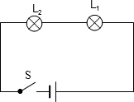 16. 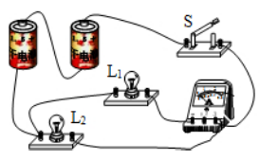

**四、实验探究题**

17.（1）断开；电流表正负接线柱接反了 （2）两个表所选量程不同

（3）b；选择小量程测量误差小 （4）0.46

（电流表的使用）

18.（1）加热时间 （2）1、3 （3）物质的质量；温度的变化量 （4）物体的质量；温度的变化量；物质的种类

（探究物质比热容大小影响因素）

19.（1）并联电路干路中的电流等于各支路电流之和        
（2）使结论更具有普遍性、可靠性    更换不同规格的小灯泡等（只要答案合理均给分）   
（3）使用三个电流表同时接入到电路中的A、B、C处，测出它们的电流

（探究串并联电路电流规律）

**五、综合应用题**

20.（热量综合计算）

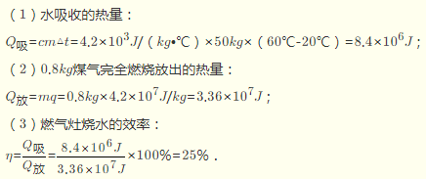

21.（热量综合计算）

